

Python程序设计报告

设计题目：一个简单贪吃蛇游戏的实现
学生姓名：邓杰湧
专 业：物联网工程
班 级：1班
学 号：2023212351
指导教师：李俊照
完成日期：2025/1/2

（一）需求和规格说明

游戏描述：
这是一款基于 Python 开发的贪吃蛇小游戏，适合娱乐休闲与编程学习。玩家通过键盘方向键控制蛇的移动，在屏幕上吃掉食物并避开障碍物。蛇每吃掉一个食物会变得更长，游戏难度随着时间逐渐增加。当蛇撞到墙壁、自己身体或超出边界时，游戏结束。游戏支持暂停功能，并实时显示当前蛇的长度。

编程任务：
- 添加得分系统：
每吃掉一个食物，得分增加，并在屏幕上实时显示。
根据不同颜色的食物，得分可以不同（如：绿色+1，红色+2，蓝色+3，金色+5）。
- 增加关卡功能：
当玩家达到一定分数后，自动提升到下一关。
每个关卡增加新的障碍物（墙壁），并加快蛇的移动速度。
- 实现食物随机生成功能：
食物随机出现在非墙壁和非蛇身的位置。
食物颜色和分值也随机分配。
- 游戏结束统计：
在游戏结束时，显示玩家得分、游戏时间以及击败的关卡数。
提供鼓励语句，例如：
得分低于 20 分：显示“再接再厉！”。
得分 20～50 分：显示“表现不错，加油！”。
得分高于 50 分：显示“你真是贪吃蛇大师！”。
- 自定义墙壁功能：
增加一个关卡编辑模式，允许玩家通过鼠标点击屏幕来设置自定义墙壁位置。
游戏开始后加载自定义的墙壁布局。
- 支持多人模式：
添加双人模式，两条蛇在屏幕中对战。
玩家 1 使用方向键控制，玩家 2 使用 WASD 控制。
两条蛇可以互相竞争，碰撞到对方蛇身的玩家失败。

（二）设计

1．设计思想
本题主要考察基于链表和二维网格的游戏实现，重点是贪吃蛇的动态移动、食物生成、碰撞检测以及用户交互的实现。我选择的主要设计思想是基于链表和二维网格的结合，通过链表动态存储蛇身的位置数据，并结合坐标系统实现食物、墙壁和蛇身的绘制与交互逻辑。

3. 核心算法

1. 蛇的移动
算法目标：实现蛇在屏幕上的连续移动，并根据玩家输入改变移动方向。
实现方法：
使用一个链表存储蛇的身体，每个节点表示蛇身的一节，节点存储的是二维坐标 (x, y)。
蛇头每次根据当前方向移动一格，新位置插入到链表的头部。
蛇尾删除最后一个节点（除非吃到食物，蛇尾保持不变）。
核心代码：
# 更新蛇的移动
first = snake_list[0] # 获取蛇头位置
snake_list[1:] = snake_list[:-1] # 蛇身整体向前移动
# 根据当前方向更新蛇头位置
if head == 'up':
snake_list[0] = [first[0], first[1] - SNAKE_WIDTH]
elif head == 'down':
snake_list[0] = [first[0], first[1] + SNAKE_WIDTH]
elif head == 'left':
snake_list[0] = [first[0] - SNAKE_WIDTH, first[1]]
elif head == 'right':
snake_list[0] = [first[0] + SNAKE_WIDTH, first[1]]

2. 碰撞检测
算法目标：检测蛇是否撞墙、撞到自己或吃到食物。
实现方法：
边界检测：判断蛇头的坐标是否超出屏幕范围。
自身碰撞检测：判断蛇头是否与链表中的其他节点重合。
墙壁碰撞检测：判断蛇头是否与墙壁坐标重合。
食物检测：判断蛇头是否与食物坐标重合，若是则增加蛇身长度并移除该食物。
核心代码：
# 边界检测
if first[0] < 0 or first[0] > GAME_SIZE[0] or first[1] < 0 or first[1] > GAME_SIZE[1]:
dead = True
# 自身碰撞检测
for xy in snake_list[1:]:
if first == xy:
dead = True
# 食物检测
for i, xyz in enumerate(food_list):
if first == xyz[:2]: # 判断蛇头和食物是否重合
add_body(xyz[2]) # 增加蛇的长度
del food_list[i] # 删除吃掉的食物
add_food() # 生成新的食物
break

3. 食物生成
算法目标：随机生成食物，保证食物不会与蛇或墙壁重合。
实现方法：
使用随机函数生成食物的 (x, y) 坐标。
避免与蛇身和墙壁的坐标冲突。
核心代码：
def add_food():
while True:
# 随机生成食物坐标
xyz = [random.choice(X_LIST), random.choice(Y_LIST), random.choice([1, 2, 3, 4])]
# 确保食物不与蛇身或墙壁重合
if xyz[:2] not in snake_list and xyz[:2] not in wall_list:
food_list.append(xyz)
break

4. 状态管理
算法目标：实现游戏的暂停、继续和结束。
实现方法：
通过布尔变量 pause 和 dead 控制游戏逻辑的更新。
游戏暂停时，停止蛇的移动和碰撞检测。
游戏结束时，显示“YOU DEAD”界面，并阻止进一步的操作。
核心代码：
# 暂停逻辑
if not dead and pause:
draw_pause()
# 游戏结束逻辑
if dead:
draw_dead()

（三）用户手册
控制蛇移动，吃掉屏幕上的食物。
每吃掉一个食物，蛇的长度会增加。
避免碰到墙壁、自己的身体或者超出边界，否则游戏结束。

按键说明：

方向控制：
↑（向上键）： 蛇向上移动。
↓（向下键）： 蛇向下移动。
←（向左键）： 蛇向左移动。
→（向右键）： 蛇向右移动。
注意：蛇无法立即转回相反方向（例如，如果当前方向是向上，就不能直接按向下键）。

暂停：
点击鼠标左键可以暂停游戏。
再次点击鼠标左键可以恢复游戏。

退出游戏：
点击右上角的关闭按钮（窗口关闭）。

（四）调试及测试
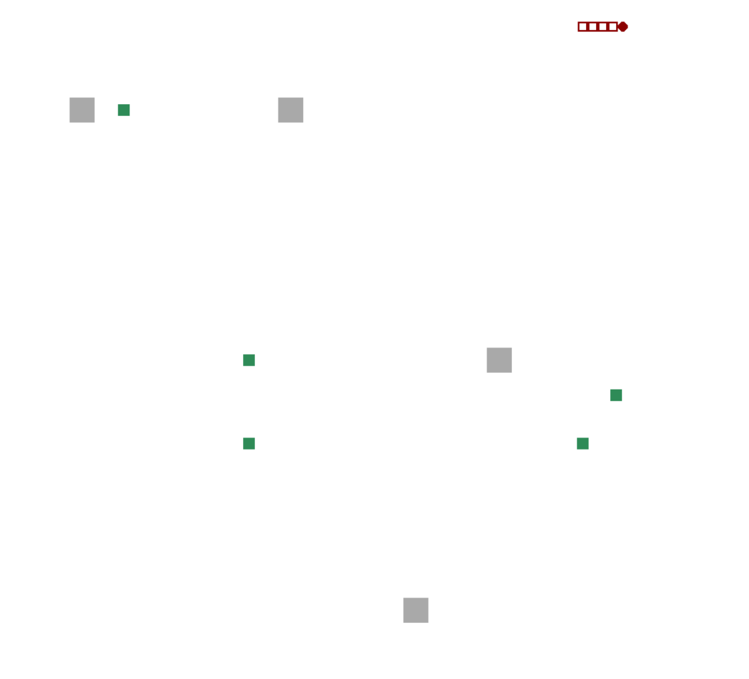
游戏进行中

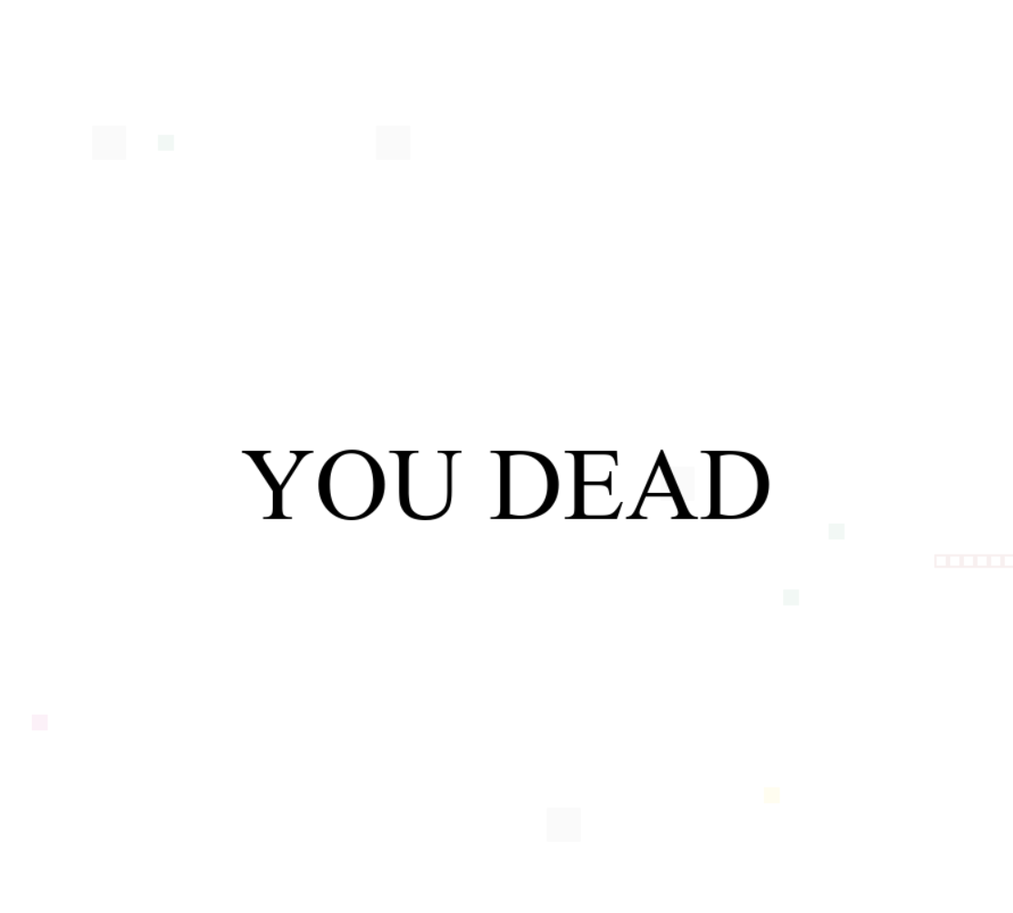
游戏结束图像

3. 进一步改进：
由于时间问题,这个游戏有点简陋,接下来应该提高界面的美观度，如添加动画效果或更精美的素材。还有提供更多交互提示，例如实时显示得分、游戏等级等来完善这个游戏设计.

(五) 感想
这道题算是我第一个制作的游戏,虽然是照着b站一步一步来搞然后再改的,但是仍然算是小有成就,这让我对 Python和 Pygame的应用有了更全面的理解.比如说用户交互实现游戏的暂停功能（鼠标点击）和方向控制（键盘方向键）例, if event.key == K_LEFT and head in ['up', 'down']:
head = 'left'
就是<-键实现蛇转向.还有一些其他设计在前面提到过.这让我收获很多,让我对编程更加熟练.因为时间原因,不能做的更加精致算是一个小缺点吧.

附录：
import sys, random
import pygame
from pygame.color import THECOLORS as COLORS
from pygame.locals import *

# 绘制背景
def draw_background():
# 白色背景
screen.fill(COLORS['white'])
# 黑色地板
pygame.draw.rect(screen, COLORS['black'], (-100, GAME_SIZE[1], 3000, 200), 0)

# 绘制墙壁
def draw_wall():
for xy in wall_list:
pygame.draw.rect(screen, COLORS['darkgray'], (xy[0] - WALL_WIDTH / 2, xy[1] - WALL_WIDTH / 2, WALL_WIDTH, WALL_HEIGHT), 0)

# 绘制蛇
def draw_snake():
# 蛇头
head = snake_list[0]
pygame.draw.circle(screen, COLORS['darkred'], (head[0], head[1]), int(SNAKE_WIDTH / 2), 0)
# 蛇身
for xy in snake_list[1:]:
pygame.draw.rect(screen, COLORS['darkred'], (xy[0] - SNAKE_WIDTH / 2, xy[1] - SNAKE_WIDTH / 2, SNAKE_WIDTH, SNAKE_HEIGHT), 2)

# 绘制食物
def draw_food():
for xyz in food_list:
pygame.draw.rect(screen, FOOD_COLORS[xyz[2] - 1], (xyz[0] - FOOD_WIDTH / 2, xyz[1] - FOOD_WIDTH / 2, FOOD_WIDTH, FOOD_HEIGHT), 0)

# 绘制界面信息（蛇的长度）
def draw_context():
txt = FONT_M.render('Snake length: ' + str(len(snake_list) - 1), True, COLORS['lightblue'])
x, y = 10, GAME_SIZE[1] + (int((SIZE[1] - GAME_SIZE[1]) / 2))
y = int(y - FONT_M.size('Count')[1] / 2)
screen.blit(txt, (x, y))

# 绘制暂停界面
def draw_pause():
s = pygame.Surface(SIZE, pygame.SRCALPHA)
s.fill((255, 255, 255, 220))
screen.blit(s, (0, 0))
txt = FONT_M.render('PAUSE', True, COLORS['darkgray'])
x, y = SIZE[0] / 2, SIZE[1] / 2
x, y = int(x - FONT_M.size('PAUSE')[0] / 2), int(y - FONT_M.size('PAUSE')[1] / 2)
screen.blit(txt, (x, y))

# 绘制死亡界面
def draw_dead():
s = pygame.Surface(SIZE, pygame.SRCALPHA)
s.fill((255, 255, 255, 240))
screen.blit(s, (0, 0))
txt = FONT_M.render('YOU DEAD', True, COLORS['black'])
x, y = SIZE[0] / 2, SIZE[1] / 2
x, y = int(x - FONT_M.size('YOU DEAD')[0] / 2), int(y - FONT_M.size('YOU DEAD')[1] / 2)
screen.blit(txt, (x, y))

# 碰撞检测函数
def rect_cover(rect1, rect2):
left1, right1 = int(rect1[0]), int(rect1[0] + rect1[2])
up1, down1 = int(rect1[1]), int(rect1[1] + rect1[3])
left2, right2 = int(rect2[0]), int(rect2[0] + rect2[2])
up2, down2 = int(rect2[1]), int(rect2[1] + rect2[3])

if not (right2 <= left1 or left2 >= right1 or down2 <= up1 or up2 >= down1):
return True
return False

# 添加食物
def add_food():
while True:
xyz = [random.choice(X_LIST), random.choice(Y_LIST), random.choice([1, 2, 3, 4])]
if xyz not in wall_list:
food_list.append(xyz)
break

# 添加蛇的身体
def add_body(length=1):
for c in range(length):
# 添加蛇尾
last2, last1 = snake_list[-2], snake_list[-1]
if last2[0] == last1[0]: # 垂直方向
if last2[1] > last1[1]: # 向下
snake_list.append([last1[0], last1[1] - SNAKE_WIDTH])
else: # 向上
snake_list.append([last1[0], last1[1] + SNAKE_WIDTH])
else: # 水平方向
if last2[0] > last1[0]: # 向右
snake_list.append([last1[0] - SNAKE_WIDTH, last1[1]])
else: # 向左
snake_list.append([last1[0] + SNAKE_WIDTH, last1[1]])

# 检查是否吃到食物
def check_food():
first = snake_list[0]
snake_head_rect = (first[0] - SNAKE_WIDTH / 2, first[1] - SNAKE_WIDTH / 2, SNAKE_WIDTH, SNAKE_HEIGHT)
for i in range(len(food_list)):
xyz = food_list[i]
food_rect = (xyz[0] - FOOD_WIDTH / 2, xyz[1] - FOOD_WIDTH / 2, FOOD_WIDTH, FOOD_HEIGHT)
if rect_cover(snake_head_rect, food_rect):
add_body(xyz[2])
del food_list[i]
return True
return False

# 检查是否死亡
def check_dead():
first = snake_list[0]
snake_head_rect = (first[0] - SNAKE_WIDTH / 2, first[1] - SNAKE_WIDTH / 2, SNAKE_WIDTH, SNAKE_HEIGHT)
# 撞到边界
if first[0] < 0 or first[0] > GAME_SIZE[0] or first[1] < 0 or first[1] > GAME_SIZE[1]:
return True
# 撞到墙
for xy in wall_list:
wall_rect = (xy[0] - WALL_WIDTH / 2, xy[1] - WALL_WIDTH / 2, WALL_WIDTH, WALL_HEIGHT)
if rect_cover(snake_head_rect, wall_rect):
return True
# 撞到自己
for xy in snake_list[1:]:
body_rect = (xy[0] - SNAKE_WIDTH / 2, xy[1] - SNAKE_WIDTH / 2, SNAKE_WIDTH, SNAKE_HEIGHT)
if rect_cover(snake_head_rect, body_rect):
return True
return False

# 主程序入口
if __name__ == "__main__":
# 初始化 pygame
pygame.init()

# 常量设置
GAME_SIZE = [900, 900]
SIZE = [GAME_SIZE[0], GAME_SIZE[1] + 100]
FONT_S = pygame.font.SysFont('Times', 50)
FONT_M = pygame.font.SysFont('Times', 90)
DIRECTION = ['up', 'right', 'down', 'left']
X_LIST = [x for x in range(GAME_SIZE[0])]
Y_LIST = [y for y in range(GAME_SIZE[1])]
FOOD_COLORS = ((46, 139, 87), (199, 21, 133), (25, 25, 112), (255, 215, 0))

# 墙壁
wall_list = [[100, 200], [600, 500], [350, 200], [500, 800]]
WALL_WIDTH, WALL_HEIGHT = 30, 30

# 食物
food_list = [(150, 200, 1), (300, 500, 1), (740, 542, 1), (300, 600, 1), (700, 600, 1)]
FOOD_WIDTH, FOOD_HEIGHT = 14, 14

# 创建屏幕
screen = pygame.display.set_mode(SIZE)

# 蛇的初始设置
snake_list = [[100 + 12 * 4, 100], [100 + 12 * 3, 100], [100 + 12 * 2, 100], [100 + 12 * 1, 100], [100, 100]]
SNAKE_WIDTH, SNAKE_HEIGHT = 12, 12

# 游戏控制参数
snake_v = 0
count_time = 0
frame = 0.05 # 帧率
level = 1 # 等级
running = True
pause = False
dead = False
head = 'right' # 初始方向

# 游戏主循环
while running:
# 事件监听
for event in pygame.event.get():
if event.type == pygame.QUIT:
running = False
break
elif event.type == pygame.MOUSEBUTTONDOWN:
pause = not pause
elif event.type == pygame.KEYUP:
if event.key == K_LEFT and head in ['up', 'down']:
head = 'left'
elif event.key == K_RIGHT and head in ['up', 'down']:
head = 'right'
elif event.key == K_UP and head in ['left', 'right']:
head = 'up'
elif event.key == K_DOWN and head in ['left', 'right']:
head = 'down'

# 更新游戏数据
if not pause and not dead:
count_time += frame * level
first = snake_list[0]
snake_list[1:] = snake_list[:-1]
if head == 'up':
snake_list[0] = [first[0], first[1] - SNAKE_WIDTH]
elif head == 'down':
snake_list[0] = [first[0], first[1] + SNAKE_WIDTH]
elif head == 'left':
snake_list[0] = [first[0] - SNAKE_WIDTH, first[1]]
elif head == 'right':
snake_list[0] = [first[0] + SNAKE_WIDTH, first[1]]

# 绘制元素
draw_background()
draw_wall()
draw_snake()
draw_food()
draw_context()

# 暂停
if not dead and pause:
draw_pause()

# 游戏结束
if dead:
draw_dead()

# 更新显示
pygame.display.flip()

# 延迟
pygame.time.delay(int(frame / level * 1000))

# 检查死亡和食物
dead = check_dead()
if check_food():
add_food()

# 退出游戏
pygame.quit()

